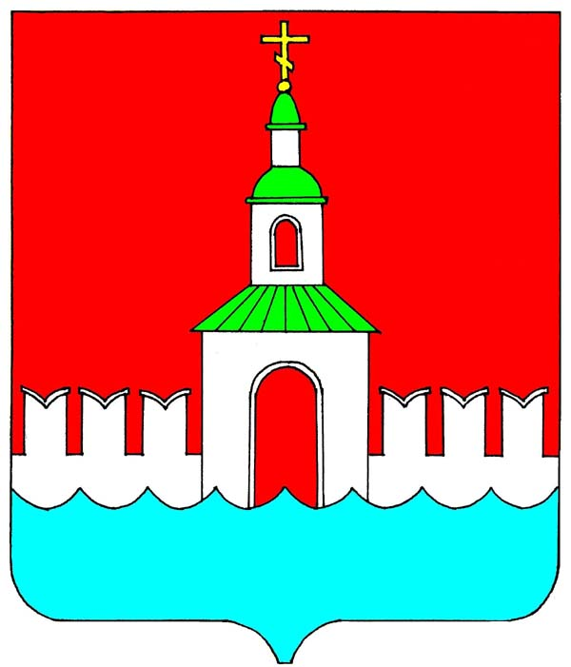
АДМИНИСТРАЦИЯ ЮРЬЕВЕЦКОГО МУНИЦИПАЛЬНОГО РАЙОНА ИВАНОВСКОЙ ОБЛАСТИ

ПОСТАНОВЛЕНИЕ

от 14.03.2023 № 91 г. Юрьевец

Об отмене постановления администрации Юрьевецкого района от 11.05.2022 № 156 "Об утверждении Административного регламента по предоставлению муниципальной услуги "Выдача специального разрешения на движение по автомобильным дорогам местного значения тяжеловесного транспортного средства, масса которого с грузом или без груза и (или) нагрузка на ось которого более чем на два процента превышают допустимую массу транспортного средства и (или) допустимую нагрузку на ось, и (или) крупногабаритного транспортного средства в случаях предусмотренных Федеральным законом от 08.11.2007 № 257-ФЗ "Об автомобильных дорогах и о дорожной деятельности и внесении изменений в отдельные законодательные акты Российской Федерации"

На основании Федерального закона от 20.07.2020 № 239-ФЗ "О внесении изменений в Федеральный закон от 08.11.2007 № 257 "Об автомобильных дорогах и о дорожной деятельности в Российской Федерации", приказа Минтранса России от 18.10.2022 № 418 и в связи с прекращением с 01.01.2023 полномочий органов исполнительной власти субъектов Российской Федерации и органов местного самоуправления по выдаче специальных разрешений, администрация Юрьевецкого муниципального района постановляет:
1. Отменить постановление администрации Юрьевецкого района от 11.05.2022 № 156 "Об утверждении Административного регламента по предоставлению муниципальной услуги "Выдача специального разрешения на движение по автомобильным дорогам местного значения тяжеловесного транспортного средства, масса которого с грузом или без груза и (или) нагрузка на ось которого более чем на два процента превышают допустимую массу транспортного средства и (или) допустимую нагрузку на ось, и (или) крупногабаритного транспортного средства в случаях предусмотренных Федеральным законом от 08.11.2007 № 257-ФЗ "Об автомобильных дорогах и о дорожной деятельности и внесении изменений в отдельные законодательные акты Российской Федерации".
2. Настоящее постановление обнародовать путем размещения на информационных стендах Юрьевецкого муниципального района, расположенным по следующим адресам: г. Юрьевец, ул. Советская, д. 37; г. Юрьевец, ул. Советская, д. 97; Юрьевецкий район, с. Ёлнать, ул. Сиротина, д. 6; Юрьевецкий район, д. Михайлово, ул. Советская, д. 14а; Юрьевецкий район, с. Соболево, ул. Молодежная, д. 4 и разместить на официальном сайте администрации Юрьевецкого муниципального района «Юрьевец-официальный.рф».

Глава Юрьевецкого
муниципального района С.В. Жубаркин

